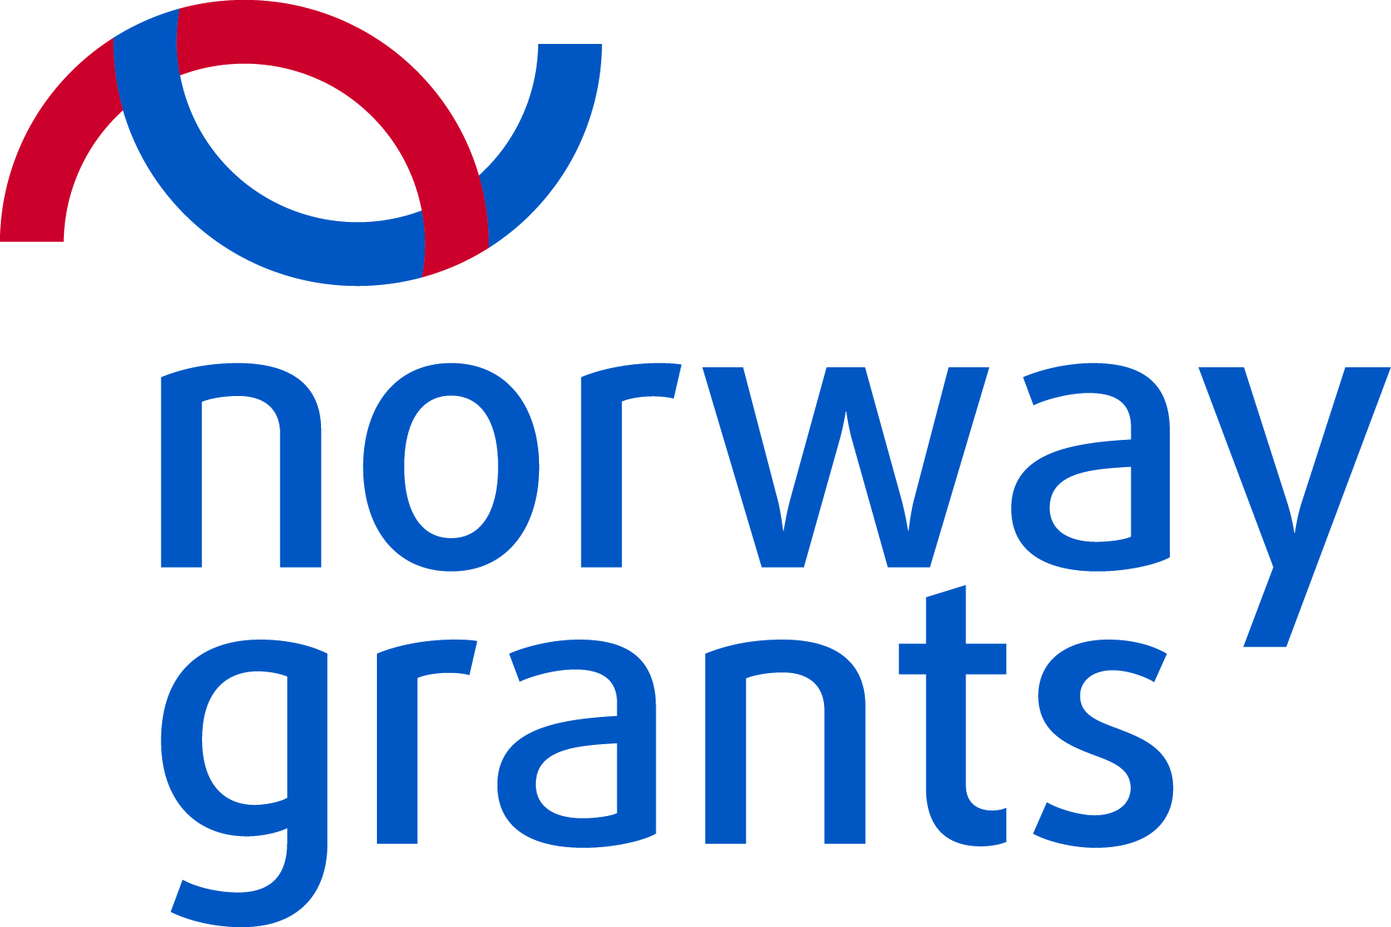

Załącznik Nr 1
Do zapytania ofertowego

______________________
(pieczątka / nazwa oferenta)

OFERTA CENOWA

dla

Instytutu Hematologii i Transfuzjologii
ul. Indiry Gandhi 14, 02-776 Warszawa

DANE OFERENTA:

Imię i nazwisko:….…………………………………………………..

Adres:……………….………………………………………………….

Telefon:…………....…………………………………………………..

Mail:……………………………..………….………………………….

NIP: …………………………… Regon……………………........... *)

Nawiązując do zapytania ofertowego na przeprowadzenie audytu zewnętrznego projektu realizowanego w ramach programu polsko-norweska współpraca Pt. „Prevention of foetal/neonatal alloimmune trombocytopenia (FNAIT) In Polish newborn" na podstawie umowy Nr. Pol-Nor/203111/69/2013 zawartej w dniu 23.10.2013r. z Narodowym Centrum Badań i Rozwoju,

Oferuję wykonanie przedmiotu zamówienia za:

Cenę netto:………………………………………………………….złotych

Podatek od towarów i usług VAT………………………………złotych*)

Cenę brutto:.…………………………………………….…………złotych*)

Słownie brutto:……………………………………………………………………………………………..

- Oświadczam/my, że w przedmiotowym postępowaniu występuję/my, jako osoba prawna/osoba fizyczna zgodnie z wymogami i delegacją zawartą w § 2 Rozporządzenia Ministra Nauki i Szkolnictwa Wyższego z dnia 29 września 2011 r. w sprawie przeprowadzania audytu zewnętrznego wydatkowania środków finansowych na naukę

- Oświadczam/my, że posiadam/my odpowiednią wiedzę, doświadczenie i dysponuję/my odpowiednim potencjałem technicznym i osobami zdolnymi do wykonania przedmiotu zamówienia,
- Oświadczam/my, że zgodnie z warunkami określonymi w § 2 pkt 2 cytowanego wyżej rozporządzenia:
- Jestem podmiotem/osobą niezależną od Instytutu Hematologii i Transfuzjologii w Warszawie.
- Nie dokonywałem/łam badania sprawozdania finansowego Instytutu Hematologii i Transfuzjologii w Warszawie w okresie ostatnich trzech lat.
- Oświadczam/my, że znajduję się w sytuacji ekonomicznej i finansowej zapewniającej wykonanie zamówienia oraz w stosunku do mnie/nas nie toczy się postępowanie upadłościowe lub likwidacyjne.
- Oświadczam/my, że zapoznaliśmy się oraz akceptujemy postanowienia wzoru umowy
i zobowiązujemy się w przypadku wyboru naszej oferty, do jej zawarcia w miejscu oraz terminie wyznaczonym przez Zamawiającego.

.
*)nie dotyczy oferentów będących osobami fizycznymi,

______________________ dnia____________________

_________________________________
(data i podpis oferenta)

